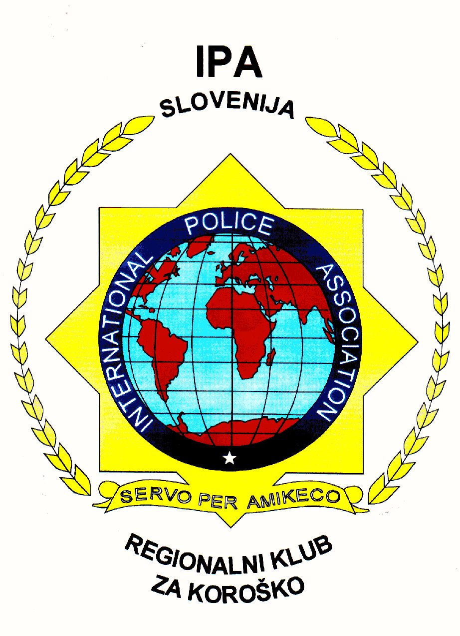
IPA
REGIONALNI KLUB ZA KOROŠKO
Francetova c. 9,
2380 SLOVENJ GRADEC
MŠ 5651280000 TRR SI56 02470-0012920427
e-mail: ipakoroska©gmail.com

Datum: 4. 5.2014

22. 4. 2014 je na kegljišču KK Interokno Dravograd potekalo IPA prvenstvo Koroške v kegljanju. Tekmovanja se je udeležilo 6 ekip iz enot ukinjene PU Slovenj Gradec in ekipa KUDONZ.

Po napornih lučajih in podrtih kegljih, so rezultati naslednji:

1 mesto ekipa KUDONZ 2009 kegljev
Marija Tertinek 521
Ivan Ropič 517
Branko Čagran 503
Stane Rožman 468

2 mesto ekipa PP Slovenj Gradec 1909
Ferdo Lasnik 549
Robert Kovačič 545
Marko Rožej 425
Rok Stepišnik 390

3 mesto ekipa PP Dravograd 1663
Boštjan Helbl 475
Bogdan Brezovnik 471
Zlatko Rogelšek 365
Igor Valek 352

4 mesto ekipa PP Radlje 1 1463
Vojko Klug 385
Tomaž Golob 376
Silvo Izak 358
Milan Potočnik 344

5 mesto ekipa PP Ravne 1375
Robert Vetrih 427
Aleš Hleb 359
Damjan Kovač 352
Aljoša Felkner 237

6 mesto ekipa PP Radlje 2 1316
Vojko Klug ?? 388
Matej Nouemeister 356
Peter Starc 332
Bojan Vodušek 240
Po podrtih kegljih so pokale posameznikov zasluženo prejeli

1. Ferdo Lasnik 549 podrtih kegljev
2. Robert Kovačič 545 podrtih kegljev
3. Marija Tertinek 521 podrtih kegljev.

Pokale najboljšim posameznikom in ekipam je podelil podpredsednik IPA RK Koroška, g. Branko Čagran.

Organizatorju, g. Antonu Drevenšeku in KK Interokno se za izvedbo turnirja zahvaljujem.

Servo Per Amikeco

Iztok Ferk
predsednik

